Отчет по лабораторной работе №3

Дисциплина: Математическое моделирование

Выполнила Дяченко Злата Константиновна, НФИбд-03-18

Содержание

# Цель работы

Изучить и построить математические модели боевых действий.

# Задание

* Построить графики изменения численности войск армии *X* и армии *Y* для боевых действий между регулярными войсками.
* Построить графики изменения численности войск армии *X* и армии *Y* для боевых действий с участием регулярных войск и партизанских отрядов.

# Объект и предмет исследования

Объектом исследования в данной лабораторной работе являются простейшие модели боевых действий, а предметом исследования - конкретные два случая боевых действий и графики изменения численности войск для них.

# Теоретические вводные данные

В общем случае главной характеристикой соперников являются численности сторон. Если в какой-то момент времени одна из численностей обращается в нуль, то данная сторона считается проигравшей (при условии, что численность другой стороны в данный момент положительна). Модель боевых действий между регулярными войсками описывается следующим образом

$$\frac{dx}{dt}=−a(t)x(t)−b(t)y(t)+P(t)$$

$$\frac{dy}{dt}=−c(t)x(t)−h(t)y(t)+Q(t)$$

Потери, не связанные с боевыми действиями, описывают члены $−a(t)x(t)и−h(t)y(t)$. Коэффициенты $a(t),h(t)$ характеризуют степень влияния различных факторов на потери. Члены $−b(t)y(t)$ и $−c(t)x(t)$ отражают потери на поле боя. Коэффициенты $b(t)$ и $c(t)$ указывают на эффективность боевых действий со строны $y$ и $x$ соответственно. Функции $P(t)$, $Q(t)$ учитывают возможность подхода подкрепления к войскам $X$ и $Y$ в течение одного дня.

Нерегулярные войска в отличии от постоянной армии менее уязвимы, так как действуют скрытно, в этом случае сопернику приходится действовать неизбирательно, по площадям, занимаемым партизанами. Поэтому считается, что темп потерь партизан, проводящих свои операции в разных местах на некоторой известной территории, пропорционален не только численности армейских соединений, но и численности самих партизан. В результате модель принимает вид:

$$\frac{dx}{dt}=−a(t)x(t)−b(t)y(t)+P(t)$$

$$\frac{dy}{dt}=−c(t)x(t)y(t)−h(t)y(t)+Q(t)$$

# Выполнение лабораторной работы

## Изначальные данные

Мой вариант 61. Между страной Х и страной У идет война. Численность состава войск исчисляется от начала войны, и являются временными функциями $x(t)$ и $y(t)$. В начальный момент времени страна $Х$ имеет армию численностью 66 000 человек, а в распоряжении страны $У$ армия численностью в 77 000 человек. Для упрощения модели считаем, что коэффициенты $a,b,c,h$ постоянны. Также считаем $P(t)$ и $Q(t)$ непрерывные функции. Модель боевых действий между регулярными войсками

$$\frac{dx}{dt}=−0.35x(t)−0.79y(t)+\text{sin}(t+1)+2$$

$$\frac{dy}{dt}=−0.49x(t)−0.14y(t)+\text{cos}(t+2)+1$$

Модель ведения боевых действий с участием регулярных войск и партизанских отрядов

$$\frac{dx}{dt}=−0.258x(t)−0.67y(t)+\text{sin}(2t)+1$$

$$\frac{dy}{dt}=−0.46x(t)y(t)−0.31y(t)+\text{cos}(t)+1$$

## Шаг 1

Я построила модель боевых действий между регулярными войсками (рис. @fig:001)

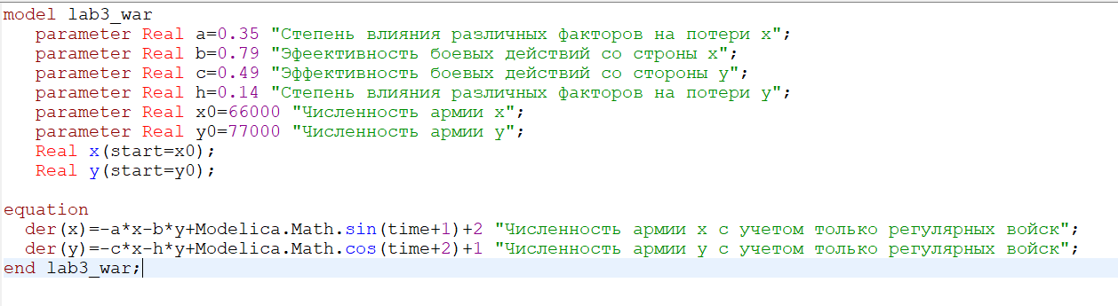

Модель боевых действий между регулярными войсками

## Шаг 2

Построила графики изменения численности войск армии $X$ и армии $Y$ в этом случае (рис. @fig:002) Из графиков видно, что армия $X$ потерпит поражение.

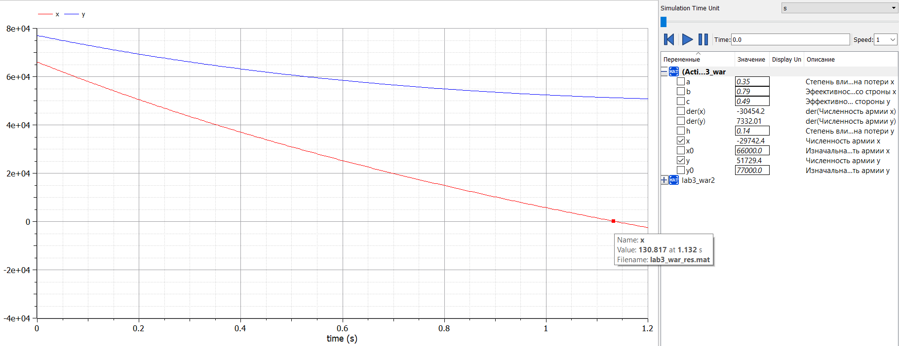

Графики изменения численности войск армий в процессе боевых действий при условии участия только регулярных войск (с подкреплением)

## Шаг 3

Построила модель боевых действий при условии, что у армии $X$ регулярные войска, а у армии $Y$ партизанские отряды (рис. @fig:003)

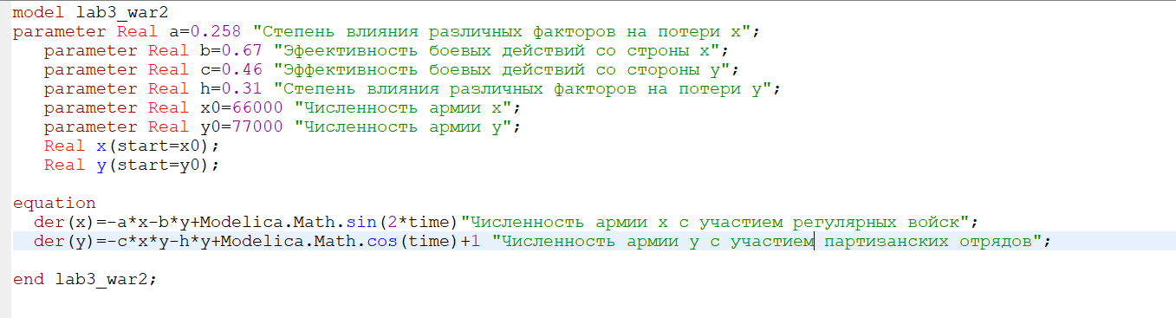

Модель ведения боевых действий с участием регулярных войск и партизанских отрядов

## Шаг 4

Построила графики изменения численности войск армии $X$ и армии $Y$ для этого случая (рис. @fig:004) Из графиков видно, что армия $Y$ потерпит поражение. Все дело в том, что при рассмотрении уравнения простейшей модели, где есть лишь коэффициенты $b$ и $c$, решение имеет вид $\frac{b}{2}x^{2}(0)−cy(0)=C_{1}$, откуда можно сделать вывод, что чтобы одержать победу партизанам необходимо увеличить коэффициент $c$ и повысить свою начальную численность на соответствующую величину. Причем это увеличение, с ростом начальной численности регулярных войск ($x(0)$), должно расти не линейно, а пропорционально второй степени x(0). Таким образом, регулярные войска находятся в более выгодном положении.

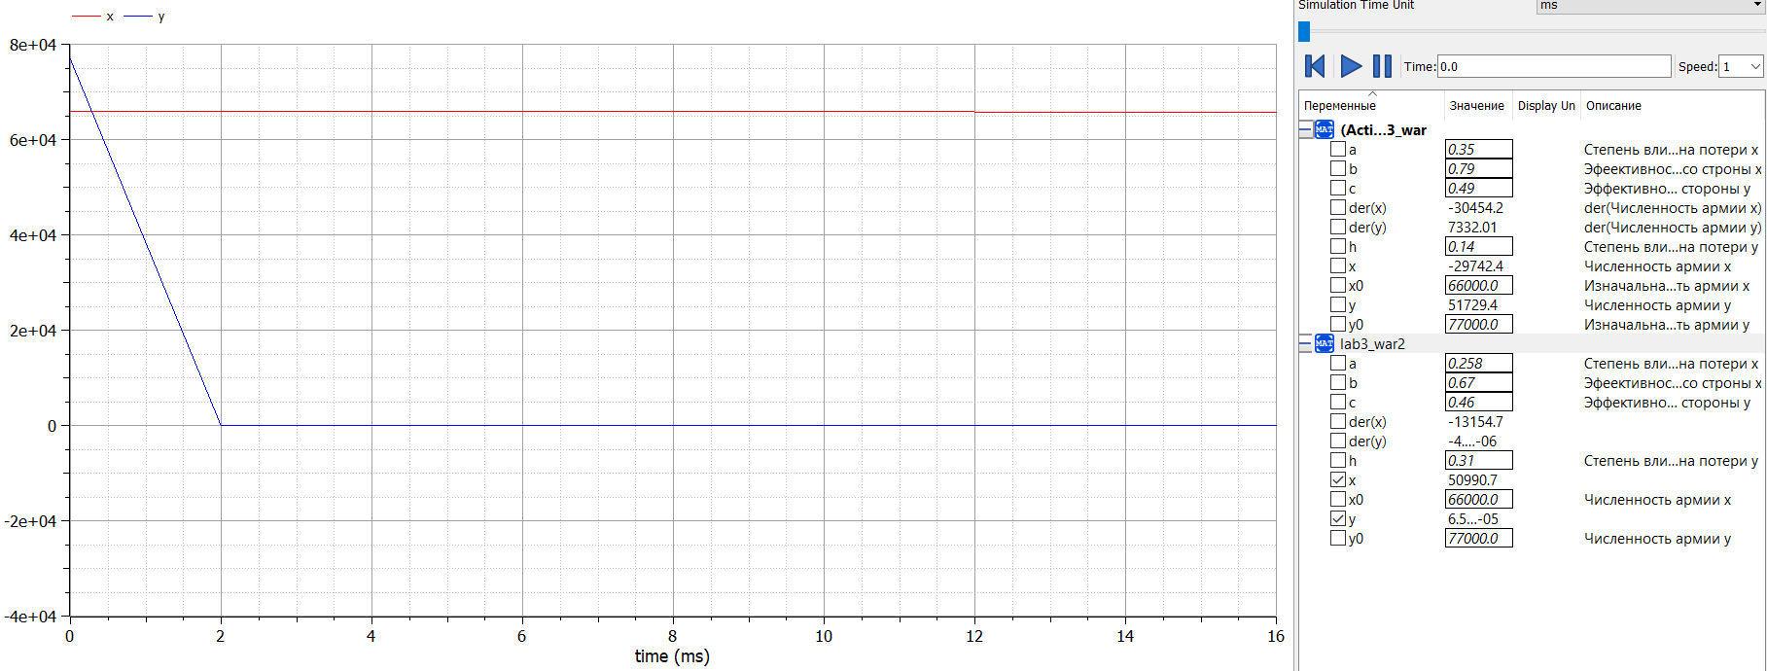

Графики изменения численности войск армий в процессе боевых действий при условии участия регулярных войск и партизанских отрядов

# Выводы

Я построила математические модели сражений для двух случаев: борьбы регулярных отрядов и борьбы регулярного отряда и партизанских войск. Результаты работы находятся в [репозитории на GitHub] (https://github.com/ZlataDyachenko/workD), а также есть [скринкаст выполнения лабораторной работы] (https://www.youtube.com/watch?v=e6vSHGESWg8).